1. 形势（由来）

自18年来，中美贸易摩擦不断。自特朗普上台以来，美方先后对我国多个产品征取高额关税，我方也相应地以征取关税为应对。具体时间轴可参考https://www.obcry.com/news/1045.html。

中美之所以会发生频频不断的贸易摩擦的原因，可以归纳为以下几点：

1. 经济因素

中美两国之间贸易发展极不平衡是中美贸易矛盾爆发的最主要原因。从2000年开始，中国就代替日本成为美国最大的贸易伙伴。至此之后，两国的贸易差额不断扩大，中国逐渐成为美国最大的贸易逆差来源地。美国本国产品利润和生产成本都比中国同类产品高出不少，自08美国爆发经济危机以来，美国国内市场呈现疲软之态，美国市场对于物美价廉的中国制造产品更加青睐，导致中美贸易逆差持续扩大。这是中美贸易摩擦最直接的导火索。

1. 科技因素

改革开放至今，我国的科学技术水平持续上升，中美技术差距不断缩小，我国高科技产业也蓬勃发展，提出了中国制造2025战略计划。在技术领域两国差距不断缩小使美国对我国的发展更加警视，在一些利益集团的游说下，特朗普政府启动了对华“301调查”，企图遏制我国高科技产业。而中美贸易争端中，高科技领域也是美国的眼中钉肉中刺，被有限对待。

1. 政治因素

美国推行资本主义制度，而我国是最大的发展中国家，推行社会主义制度，制度的不同使美国产生政治性歧视，认为中国会扰乱国际市场经济的秩序。美国商务部在对华反倾销过程中，一直将中国视为“非市场经济国家”，并按照代替国计算倾销幅度，对中国征收相应的税率。尽管中国相关机构发出申明，维护我国市场经济地位，敦促美方切实履行国际业务，但美国仍认定我国为非市场经济国家，进一步加剧了两国贸易摩擦。

1. 世界贸易环境的影响

近30年来，在以发达国家为首的跨国公司进行全球生产布局的推动下，经济全球化的发展已经进入“全球价值链”阶段，并在世界范围内不断拓展和深化。以美国为代表的西方资本主义发达国家，是经济全球化的最大受益者。但是自08年经济危机爆发以来，美国等西方国家的利益与经济全球化的方向相违背，于是美国政府开始推行贸易保护主义，极大地损害了我国的利益，将两国推向了对立的边缘

1. 利弊（影响）分析（我国）
2. 经济、贸易方面

从经济角度来看，中美贸易摩擦会对我国的经济发展产生不利的影响。从以下这张图可以看出这种影响的程度：

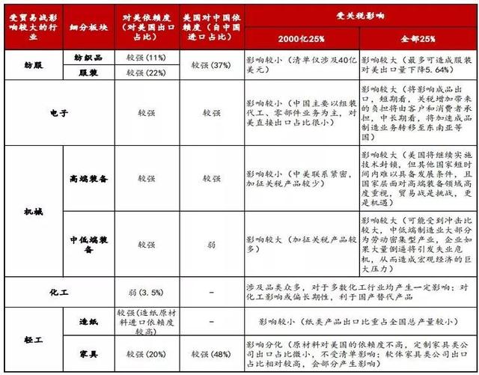

（图源https://www.toutiao.com/a6706830018598666756/）

而也有学者专门分析过中美贸易摩擦对中美两国乃至国际经济的影响，得到了以下结论：（1）贸易摩擦对中美两国的GDP、居民福利和贸易条件等均会产生不利影响，但中国损失相对较高；（2）贸易摩擦虽会限制中美两国间的直接贸易，但由于贸易转移效应的存在，两国间的间接贸易将会明显增加；（3）美国的单边贸易限制措施不能有效解决其贸易失衡问题，美国对中国的贸易赤字有可能转移到其他国家。（崔连标, 朱磊, 宋马林, et al. 中美贸易摩擦的国际经济影响评估[J]. 财经研究, 2018, 44(12):5-18.）

除此之外，中美贸易摩擦还将对我国就业水平有较大的打击。出口贸易作为外国需求，与投资、消费一起构成了拉动经济增长的“三驾马车“，对我国的就业有着不可忽视的贡献。受中美贸易摩擦的影响，我国出口贸易总额增长出现下滑，这对我国的就业形势也有一定的影响。（李长安. 中美贸易摩擦对就业的影响及对策[J]. 中国劳动关系学院学报, 2018, v.32；No.187(03):11-14.）

虽然中美贸易摩擦对我国经济会产生较大影响，但是总体而言，对我国的负面影响有限，具体有四：

第一，中国的货物出口和贸易顺差的规模将会减少，但下降幅度有限。虽然中美间直接贸易行为会减少，但是相应地我国会扩大对其他国家的产品出口进口，因此中美间接贸易行为会增加。

第二，经贸摩擦和技术压制将导致中国出现失业增加、产业链转移与技术进步放慢等问题，但程度可控。具体表现在中国企业对越南、印度的总结投资增加，中国在国际分工产业链中的调整步伐将加快。而美国对中国的技术封锁与施压，会促使我国加大研发投资力度，加快自主创新步伐，减少对美国技术的依赖程度。

第三，经贸摩擦将会导致中国高科技产品对美出口遇到较大的困难，但中国经济规模大、动力强、韧性足，经济增长率仅会有小幅下滑。

第四，经贸摩擦会削弱国内投资者的信心，对股票市场的稳定性、短期资本流动和人民币汇率的稳定会产生一些负面影响，但程度可控。

1. 政治

中美贸易摩擦是美国等西方国家宣扬中国威胁论的一个缩影。美国为了打击快速崛起的中国、打击社会主义，而制造了这场贸易摩擦。美国宣扬中国威胁论，不仅丑化了中国形象，还转移了国内阶级矛盾的焦点，以对中国的贸易摩擦为其国内的政治资本。不仅如此，美国对中国的崛起的干涉还从贸易摩擦升级到政治的地步，甚至对我国内政做出公然的干涉，最近的香港港独闹剧的背后就有美国的身影。

1. 应对措施

(一)不断改革、坚持创新，增强经济活力，减少外部依赖

1．完善经济体制，深化国有经济改革，助力民营经济发展。国有经济是国民经济的主导力量，要掌握关键领域，服从国家大局。民营经济是国民经济的重要组成部分，对于吸纳就业、增加税收有不可替代的作用，国家要毫不动摇地鼓励、支持和引导民营经济发展。国家要营造公平有序、高效透明的市场机制，公平对待各种所有制经济，激发市场活力。

2．推进劳动力市场改革。妥善处理农 业 人 口 过 剩，促进农业人口向非农产业流动;增加教育投入，提高劳动力素质，培养专业人才。

3．深化供给侧改革，培育新的消费增长点，增强消费对国民经济的带动作用，减少对出口的依赖。

4．延长产业链、提高附加值，推进传统制造业转型升级。打造国际知名品牌，提高中国产品在国际上的知名度与美誉度，打造制造业强国，推 进“中 国 制 造2025”计划实施。

(二)增强“四个自信”

中国既要坚持改革开放这一国策，借鉴国外成功经验，取其精华且为我所用，少走弯路加快发展;也要坚持共产党的领导，不为外界所惑，沿着中国特色社会主义道路继续前行。既要韬光养晦，也要增强在国际舞台的话语权，争取国际支持，推动建立公正合理的国际政治经济新秩序。

(三)坚定维护自身发展权益，运用WTO规则维护多边贸易机制

继续与美国进行贸易磋商，争取早日解决争端，降低贸易摩擦对国民经济运行的负面影响。同时也要运用国际法规，抵制美国的贸易保护行为。要加深对国际法的理解，防范其他国家的恶意行为，关注他国动向和意图。

(四)扩大对外开放，加强与“一带一路”国家交流

自“一带一路”倡议提出以来，中国与沿线各国经济文化等各方面交流稳步推进，取得了良好效果。“一带一路”沿线具有人口多、地域广、资源丰富、经济发展潜力大的特点，中国应该进一步加强与沿线国家友好交流，落实“五通”政策，开拓广泛的国际市场

注：这是我收集的一部分资料，资料收集的同学可以在我的基础上补充，也可以找一些其他方面的内容。比如：上世纪九十年代的美日贸易摩擦对比、中美贸易摩擦在其他方面的影响、中美贸易摩擦对美国乃至对世界局势有什么影响等等。